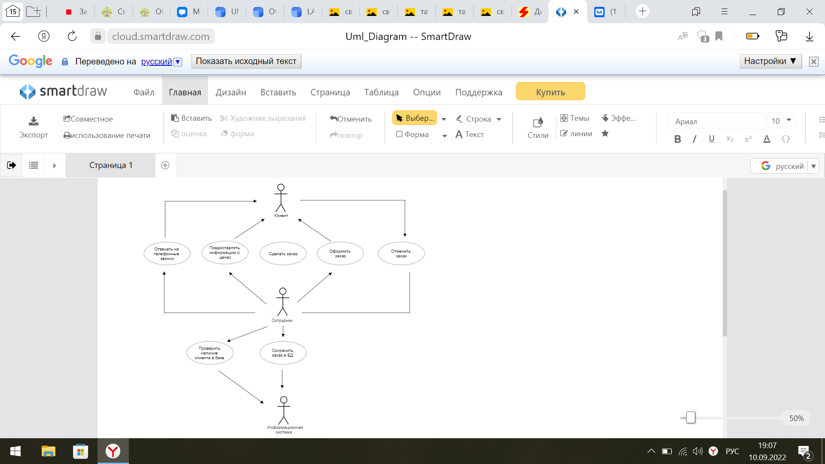

Диаграмма 1.

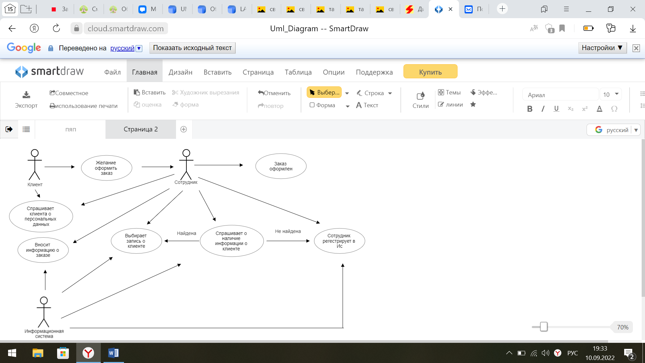

Диаграмма 2.

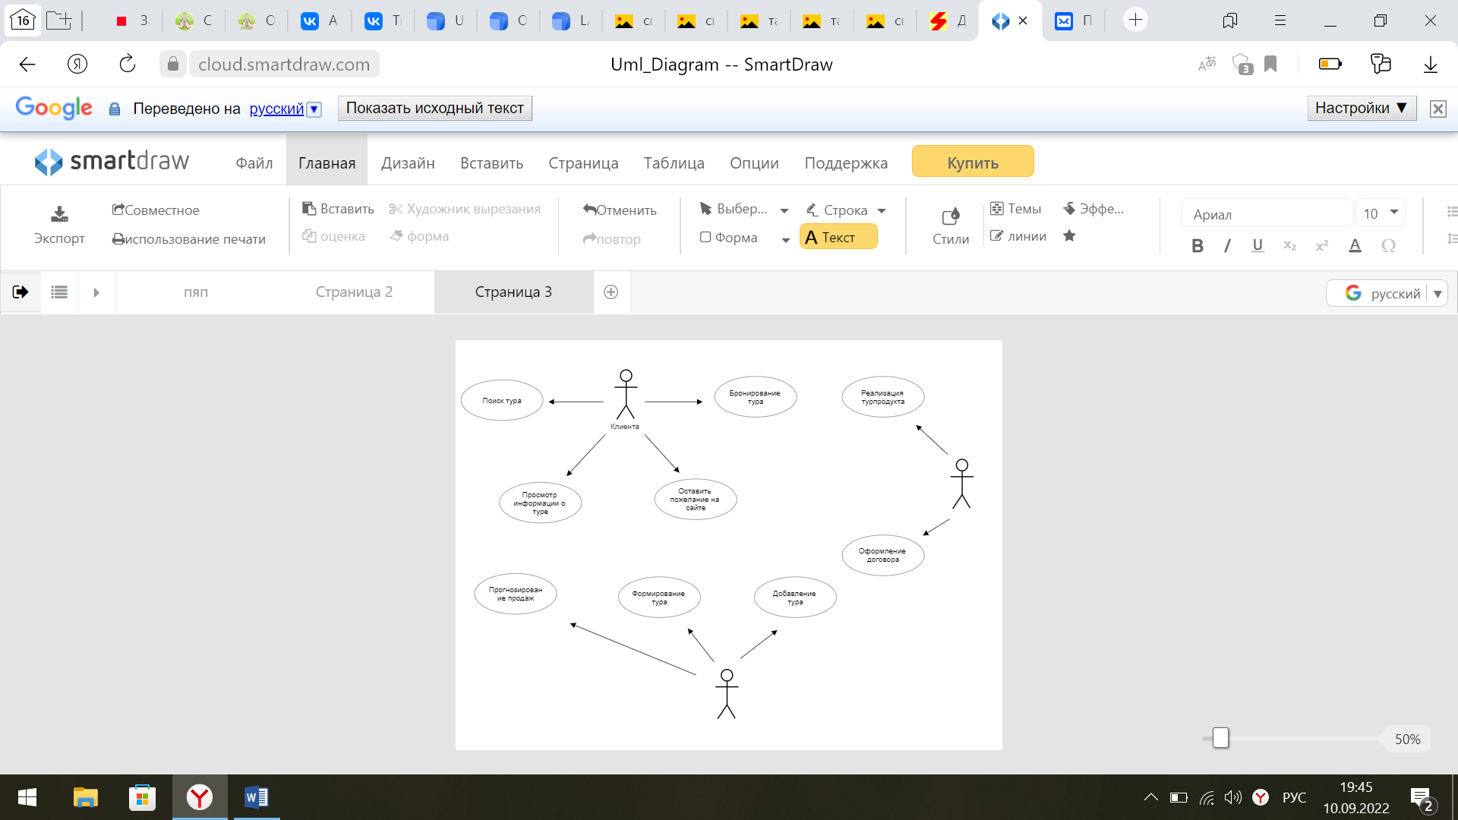

Диаграмма 3.

|  |
| --- |
| Проставление баллов за аттестацию |
| ID:1 |
| Краткое описание: Данный вариант использование описывает процесс использование электронного журнала группы КС. |
| Главный актер: Студент , Преподаватель , Электронный журнал |
| Второстепенные актеры: Декан , координатор |
| Предусловие: Данный вариант использование начинает выполняться , когда студент состоит в группе КС. |
| Основной поток:  Студент поступает в ВУЗ  Координатор рассказывает студенту принцип работы с электронным журналом  Студент просматривает свою успеваемость в ЭЖ  Студент посещает пары , если нет выполняется альтернативный поток  Студент сдает зачет и экзамен  Студент работает на парах  Студент выполняет лабораторные работы  Декан проверяет посещаемость студента в ЭЖ  Преподаватель отмечает присутствие студента на парах в ЭЖ  Преподаватель ставит баллы студенты в ЭЖ , за работу на парах  Преподаватель выставляет баллы за сдачу зачета и экзамена в ЭЖ  Преподаватель выставляет баллы за сдачу лабораторных работ в ЭЖ |
| Постусловие: если вариант использование завершается , то электронный журнал заполняется корректно |
| Альтернативный поток: если студент не посещает пары , то Декан приглашает его к себе на профилактическую беседу. |

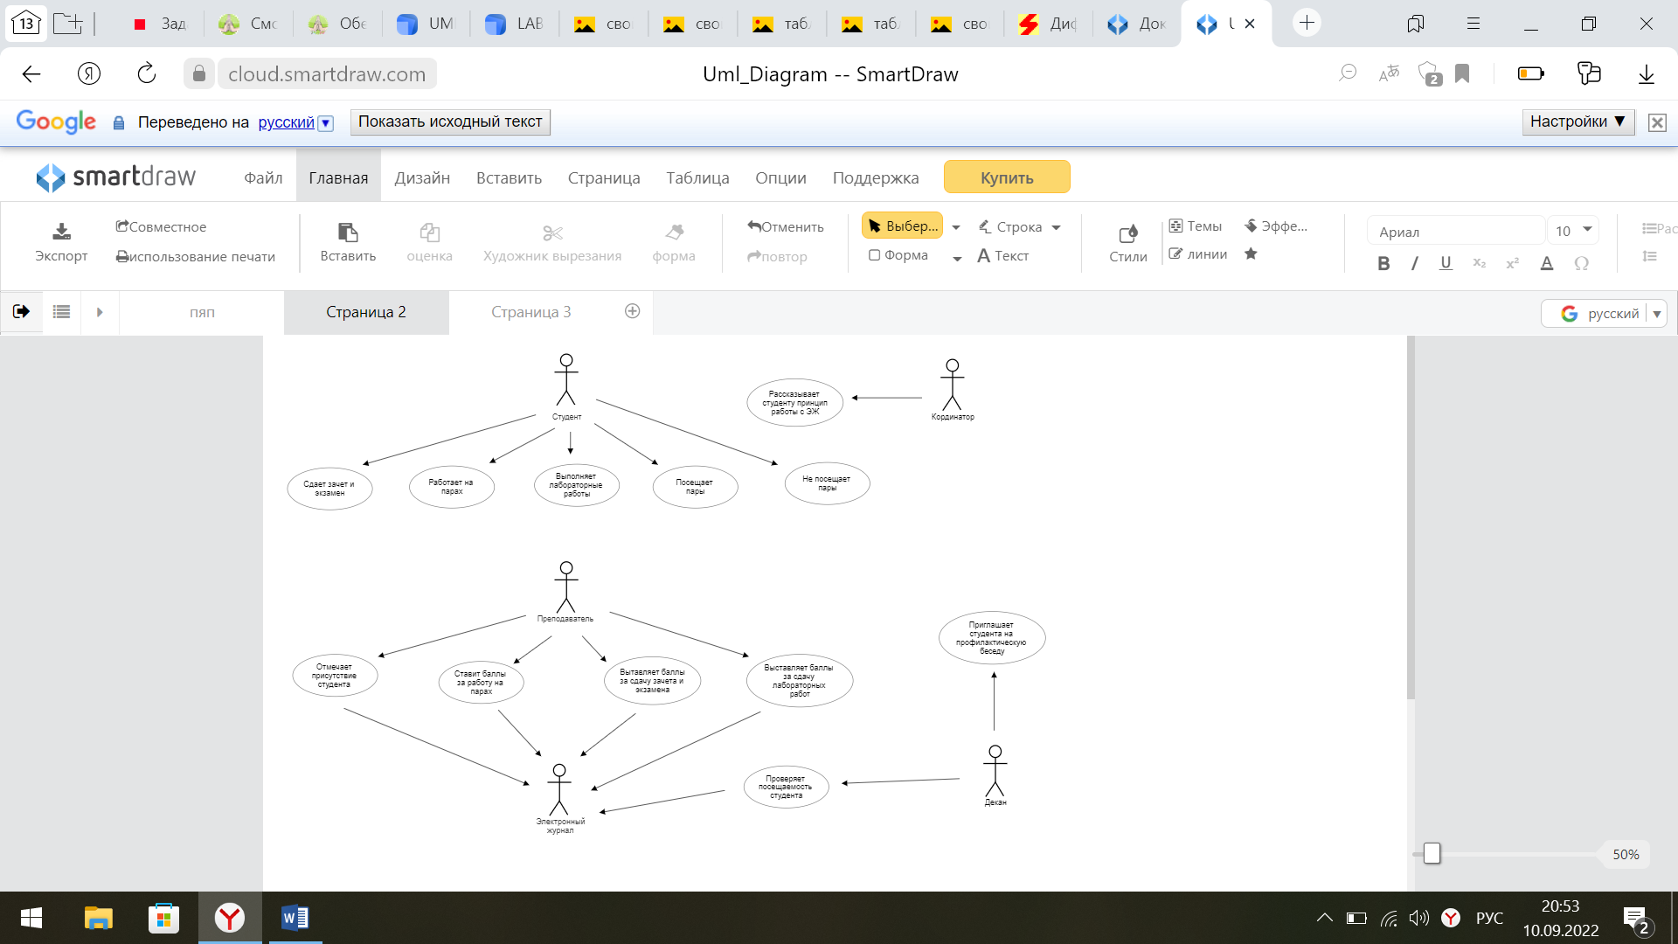

Диаграмма 4.